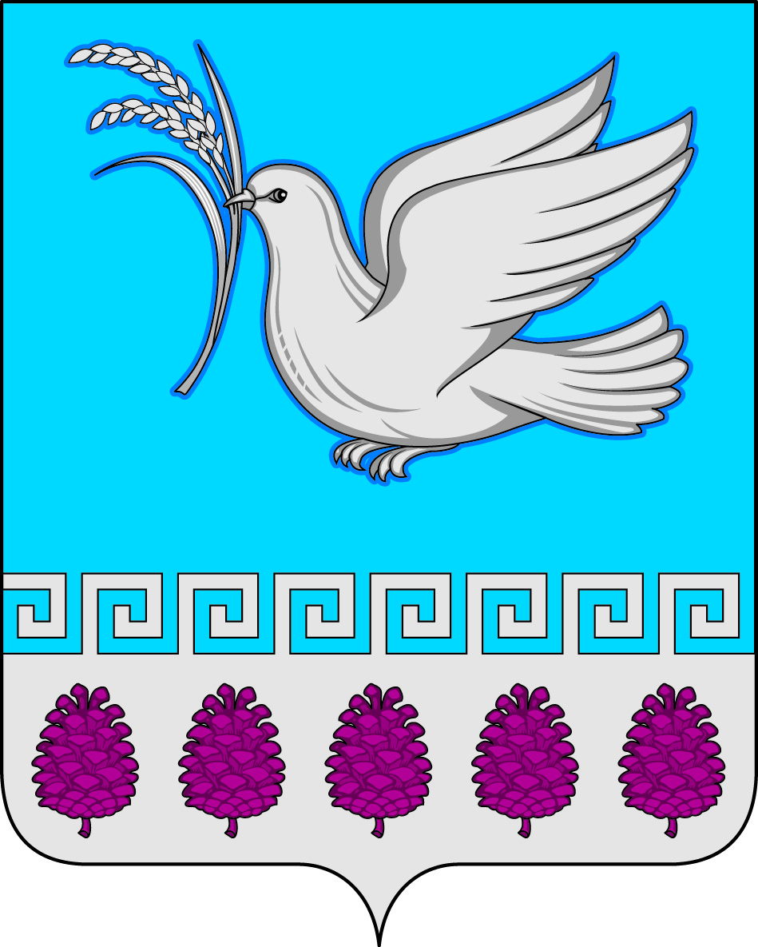

администрация мерчанского сельского поселения крымского района
ПОСТАНОВЛЕНИЕ

от | 01.06.2018 | № 53  село Мерчанское

Об изменении типа, переименовании
муниципального бюджетного учреждения
«Мерчанская поселенческая библиотека» в муниципальное казенное учреждение «Мерчанская поселенческая библиотека»,
утверждении Устава учреждения

В соответствии с положениями Федерального закона № 83-ФЗ от 08 мая 2010 года «О внесении изменений в отдельные законодательные акты РФ в связи с совершенствованием правового положения государственных (муниципальных) учреждений», руководствуясь статьей 17.1 Федерального закона о 12 января 1996 года № 7-ФЗ «О некоммерческих организациях», Федеральным законом № 131-ФЗ от 06 октября 2003 года «Об общих принципах организации местного самоуправления в Российской Федерации», на основании подпункта 3 пункта 1 статьи 10, статьи 63 Устава Мерчанского сельского поселения Крымского района, в целях усиления контроля за использованием бюджетных средств и оперативным управлением финансовыми ресурсами, п о с т а н о в л я ю:
1. Изменить тип существующего муниципального бюджетного учреждения «Мерчанская поселенческая библиотека» на муниципальное казенное учреждение «Мерчанская поселенческая библиотека».
2. Переименовать муниципальное бюджетное учреждение «Мерчанская поселенческая библиотека» (МБУ «Мерчанская поселенческая библиотека») в муниципальное казенное учреждение «Мерчанская поселенческая библиотека» (МКУ «Мерчанская поселенческая библиотека»).
3. Утвердить устав муниципального казенного учреждения «Мерчанская поселенческая библиотека» (прилагается).
4. Муниципальному бюджетному учреждению «Мерчанская поселенческая библиотека» (Адамовой) обеспечить государственную регистрацию изменений, вносимых в учредительные документы в соответствии с действующим законодательством.
5. Администрации Мерчанского сельского поселения заключить дополнительное соглашение к трудовому договору с заведующим муниципального казенного учреждения «Мерчанская поселенческая библиотека» Адамовой Ольгой Саввичной, в установленном законом порядке.
6. Считать утратившим силу постановление администрации Мерчанского сельского поселения Крымского района от 1 ноября 2011 года № 119 «О создании муниципального бюджетного учреждения «Мерчанская поселенческая библиотека».
7. Ведущему специалисту администрации (Годиновой) разместить настоящее постановление на официальном сайте администрации Мерчанского сельского поселения.
8. Контроль за исполнением настоящего постановления оставляю за собой.
9. Настоящее постановление вступает в силу со дня официального обнародования.

Глава Мерчанского сельского
поселения Крымского района Е.В. Прокопенко

«УТВЕРЖДЕНО»
постановлением администрации
Мерчанского сельского поселения
Крымского района
от 01.06.2018 № 53

УСТАВ
муниципального казённого учреждения
«Мерчанская поселенческая библиотека»

1. ОБЩИЕ ПОЛОЖЕНИЯ
- Муниципальное казённое учреждение «Мерчанская поселенческая библиотека» (в дальнейшем именуемое Учреждение) создано для выполнения работ, оказания услуг в целях обеспечения реализации предусмотренных законодательством Российской Федерации полномочий органов местного самоуправления в сфере культуры.
- Полное наименование Учреждения: муниципальное казённое учреждение «Мерчанская поселенческая библиотека».
Сокращенное наименование Учреждения: МКУ «Мерчанская ПБ».
- Местонахождение Учреждения:
юридический адрес: 353333, Российская Федерация, Краснодарский край, Крымский район, село Мерчанское, улица Советская, 22- а.
Почтовый адрес: 353333, Российская Федерация, Краснодарский край, Крымский район, село Мерчанское, улица Советская, 22- а.
- Учредителем Учреждения является администрация Мерчанского сельского поселения Крымского района (в дальнейшем именуемая Учредитель).
- Учреждение является некоммерческой организацией, финансируемой за счет средств бюджета Мерчанского сельского поселения Крымского района.
- Учреждение является юридическим лицом, имеет самостоятельный баланс, обособленное имущество, лицевые, расчетные и прочие счета в банках РФ, круглую печать с полным фирменным наименованием на русском языке и указанием на место нахождения Учреждения, угловой штамп, штамп и бланки со своим фирменным наименованием, может иметь собственный товарный знак, эмблему и другие средства индивидуализации.
- Учреждение приобретает права юридического лица со дня государственной регистрации.
- Имущество Учреждения является муниципальной собственностью администрации Мерчанского сельского поселения Крымского района, которое закрепляется за учреждением на праве оперативного управления. Учреждение владеет, пользуется этим имуществом в пределах, установленных законом, в соответствии с целями своей деятельности, назначением этого имущества и, если иное не установлено законом, распоряжаются этим имуществом с согласия собственника этого имущества принадлежащим ему имуществом на праве оперативного управления в соответствии с действующим законодательством Российской Федерации.
- Учреждение для достижения целей своей деятельности может приобретать и осуществлять имущественные и личные неимущественные права, нести обязанности, быть истцом и ответчиком в суде в соответствии с действующим законодательством Российской Федерации.
- Учреждение отвечает по своим обязательствам находящимися в его распоряжении денежными средствами. При их недостаточности субсидиарную ответственность по его обязательствам несет собственник, закрепленного за ним имущества, в соответствии с действующим законодательством Российской Федерации.
1.11. В своей деятельности Учреждение руководствуется Конституцией Российской Федерации, законами Российской Федерации, указами и распоряжениями Президента Российской Федерации, постановлениями и распоряжениями Правительства Российской Федерации, законами Краснодарского края, актами Законодательного Собрания Краснодарского края, решениями сессии Совета Мерчанского сельского поселения Крымского района, настоящим Уставом и другими нормативно-правовыми актами.
- Цели и виды деятельности
  - Основной целью деятельности Учреждения является:
- реализация прав граждан без каких-либо исключений на свободный доступ к документному фонду и информацию о его составе;
- сохранение, накопление и распространение знаний, памяти человечества в виде документов, как на традиционных, так и на нетрадиционных носителях информации;
- сохранение и развитие культурного и духовного потенциала населения Мерчанского сельского поселения и Крымского района.
  - Задачами Учреждения являются:
- организация библиотечного, библиографического и информационного обслуживания физических и юридических лиц;
- удовлетворение информационных, общекультурных, образовательных потребностей и запросов пользователей;
- создание комфортных условий пользования библиотечными и информационными услугами, обеспечение оперативного доступа, поиска и получения библиотечных документов и информации;
- постоянное обновление основных библиотечно-информационных ресурсов (документный фонд, информационные базы данных) на основе изучения и учета потребностей;
- участие в проведении региональной библиотечной политики, разработке и реализации библиотечных, информационных и культурных программ на территории Мерчанского сельского поселения Крымского района.
  - Предметом деятельности Учреждения является
- деятельность библиотек, предоставляющих услуги населению - основная;
- формирование, учет, обеспечение безопасности и сохранности библиотечных фондов;
- предоставление пользователям информации о составе библиотечных фондов через систему каталогов и другие формы библиотечного информирования;
- подбор специализированных или неспециализированных документов;
- составление каталогов;
- выдачу и хранение книг, карт, периодических изданий, фильмов, произведений искусств и т.п;
- поиск требуемой информации и т.п;
- сотрудничество с другими библиотеками, развитие системы межбиблиотечного абонемента;
- участие в реализации государственных и муниципальных программ развития библиотечного дела;
- внедрение современных форм обслуживания читателей;
- компьютеризация и информатизация библиотечных процессов;
- предоставление пользователям доступа в корпоративные и глобальные информационные сети, обслуживание пользователей в режиме локального и удаленного доступа;
- проведение культурно-просветительских и образовательных мероприятий; организация литературных вечеров, встреч, конференций, лекций, конкурсов и иных культурных акций, организация читательских любительских клубов и объединений по интересам;
- осуществление выставочной деятельности;
- предоставление гражданам дополнительных библиотечных и сервисных услуг.
Отдельные виды деятельности могут осуществляться Учреждением только на основании специального разрешения (лицензии). Перечень таких видов деятельности устанавливается законодательством РФ.
  - Для достижения целей, указанных в настоящем уставе, Учреждение помимо указанных видов деятельности на бесплатной основе осуществляет следующие виды деятельности, приносящие доход:
- изготовление копий из книг, газет, журналов, брошюр (ксерокопирование) в рамках гражданского законодательства (при наличии множительной техники). Приведённый перечень видов деятельности является исчерпывающим.
  - Муниципальные задания для казенного учреждения в соответствии с предусмотренными настоящим уставом основными видами деятельности формирует и утверждает администрация Мерчанского сельского поселения Крымского района.
  - Казённое учреждение вправе сверх установленного муниципального задания, а также в случаях, определённых федеральными законами, в пределах установленного муниципального задания выполнять работы, оказывать услуги, относящиеся к его основным видам деятельности, предусмотренным настоящим уставом, в сферах, указанных в пункте 2.4.настоящего устава, для граждан и юридических лиц за плату и на одинаковых при оказании одних и тех же услуг условиях. Порядок определения указанной платы устанавливается органом, осуществляющим функции и полномочия учредителя, если иное не предусмотрено федеральным законом.

- Имущество Учреждения

  - Имущество Учреждения находится в муниципальной собственности Мерчанского сельского поселения Крымского района (далее муниципальное имущество) и закрепляется за Учреждением на праве оперативного управления. В состав имущества Учреждения не может включаться имущество иной формы собственности.
  - Право оперативного управления в отношении муниципального имущества, принадлежащего Учреждению, возникает у Учреждения с момента передачи имущества, если иное не установлено законом и иными правовыми актами или решением собственника.
  - Земельный участок, необходимый для выполнения Учреждением своих уставных задач, предоставляется ему на праве постоянного (бессрочного) пользования.
  - Учреждение не вправе отчуждать или иным способом распоряжаться имуществом (т.е. продавать, дарить, обменивать, сдавать в аренду, под залог и т.д.), находящимся у него на праве оперативного управления.
  - Источниками формирования имущества являются:
- имущество, переданное Учреждению по решению учредителя:
- бюджетные и внебюджетные средства;
- целевое бюджетное финансирование;
- имущество, приобретенное за счет финансовых средств Учреждения, в том числе за счет доходов, полученных от приносящей доход деятельности;
- добровольные взносы (пожертвования) организаций и граждан;
- иные источники, не противоречащие действующему законодательству Российской Федерации.
  - Права Учреждения на объекты интеллектуальной собственности, созданные в процессе осуществления приносящей доход деятельности, регулируются законодательством Российской Федерации.
  - Финансовое обеспечение выполнения муниципального задания казённым учреждением осуществляется в виде субсидий, полученных из местного бюджета.
  - Контроль за исполнением по назначению и сохранностью имущества, закрепленного за Учреждением на праве оперативного управления осуществляет администрация Мерчанского сельского поселения Крымского района.
  - Учреждение расходует бюджетные средства исключительно на:
- оплату труда в соответствии с заключенными трудовыми договорами и нормативно-правовыми актами, регулирующими размер заработной платы соответствующих категорий работников;
- перечисление страховых взносов в государственные внебюджетные фонды;
- командировочные и иные компенсационные выплаты работникам в соответствии с действующим законодательством Российской Федерации;
- оплату товаров, работ и услуг по заключенным муниципальным контрактам;
- оплату товаров, работ и услуг.
Расходование бюджетных средств бюджетными учреждениями на иные цели не допускается.
  - Учреждение имеет самостоятельный баланс и лицевой счет.

- Права и обязанности Учреждения

  - Учреждение самостоятельно осуществляет свою деятельность в пределах, определяемых действующим законодательством Российской Федерации и настоящим Уставом.
  - Учреждение имеет право на:
- своевременное получение и использование бюджетных средств в соответствии с утвержденным бюджетной росписью размером:
- своевременное доведение уведомлений о бюджетных ассигнованиях и лимитах;
- компенсацию в размере недофинансирования:
- приобретение и аренду основных и оборотных средств за счет имеющихся ресурсов.
  - Учреждение использует бюджетные средства в соответствии с выполнением муниципального задания в установленном порядке.
  - При осуществлении права оперативного управления имуществом Учреждение обязано:
- эффективно использовать имущество:
- эффективно использовать бюджетные средства по целевому назначению;
- обеспечивать сохранность имущества и использование его по целевом назначению;
- не допускать ухудшения технического состояния имущества;
- своевременно подавать бюджетные заявки или иные документы, подтверждающие право на получение бюджетных средств;
- своевременно и в полном объеме предоставлять главе Мерчанского сельского поселения Крымского района отчет и иные сведения об использовании бюджетных средств, о состоянии производственно-хозяйственной деятельности:
- нести ответственность за нарушение договорных, кредитных и расчетных обязательств;
- обеспечивать работников Учреждения безопасными условиями труда нести ответственность в установленном порядке за ущерб, причиненный и здоровью и трудоспособности;
- обеспечивать гарантированные условия труда и меры социальной защиты своих работников.
Учреждение осуществляет другие права и обязанности, не противоречащие действующему законодательству Российской Федерации целям и предмету деятельности Учреждения, может быть привлечено ответственности по основаниям и в порядке, установленным действующим законодательством Российской Федерации.
- Управление Учреждением

  - Управление Учреждением осуществляется в соответствии действующим законодательством Российской Федерации и настоящим Уставом.
  - Учреждение возглавляет Заведующий, назначаемый на должность, освобождаемый от нее главой Мерчанского сельского поселения Крымского района.
Права и обязанности Заведующего, а также основания для расторжения трудовых отношений с ним регламентируются трудовым договором.
Заведующий действует от имени Учреждения, без доверенности представляет его интересы на территории Российской Федерации и за ее пределами, Заведующий действует по принципу единоначалия и несет ответственность за свои действия в соответствии с федеральными законами и иными нормативными правовыми актами Российской Федерации Краснодарского края, настоящим Уставом и заключенным трудовым договором.
На время отсутствия Заведующего его обязанности исполняет один из работников Учреждения.
  - Заведующий Учреждения:
- организует работу и осуществляет текущее руководство деятельности Учреждения;
- в установленном порядке распоряжается имуществом Учреждения, в том числе и денежными средствами;
- утверждает штатное расписание Учреждения, принимает на работу; переводит и увольняет работников Учреждения;
- издает приказы и инструкции, обязательные для выполнения всем работниками Учреждения;
- заключает договоры, выдает доверенности, открывает счет Учреждения в банковских учреждениях;
- решает иные правовые и финансовые вопросы.
  - Трудовой коллектив Учреждения составляют все его работники участвующие своим трудом в его деятельности на основе трудовых договоров коллективного договора, заключенных в соответствии с Трудовым кодексом российской Федерации.
- Регулирование деятельности Учреждения

  - Учреждение использует закрепленное за ним на праве оперативного управления муниципальное имущество в соответствии с действующим законодательством Российской Федерации.
6.3. Контроль за использованием по целевому назначению и сохранностью имущества, закрепленного за учреждением на праве оперативного управления, осуществляется администрацией Мерчанского сельского поселения Крымского района.
- Реорганизация и ликвидация Учреждения

  - Реорганизация Учреждения в форме слияния, присоединения, разделения, выделения может быть осуществлена по решению собственника.
  - В случаях, установленных законом, реорганизация Учреждения в форме его разделения или выделения из его состава другого юридического лица (юридических лиц) осуществляется по решению суда.
  - При реорганизации Учреждения вносятся необходимые изменения в Устав и единый государственный реестр юридических лиц. Реорганизация влечет за собой переход прав и обязанностей учреждения к его правопреемнику в соответствии с действующим законодательством Российской Федерации.
Учреждение считается реорганизованным, за исключением случаев реорганизации в форме присоединения, с момента государственной регистрации вновь возникших юридических лиц.
При реорганизации Учреждения в форме присоединения к нему другого юридического лица Учреждения считается реорганизованным с момента внесения в единый государственный реестр юридических лиц записи о прекращении деятельности присоединенного юридического лица.
  - Учреждение может быть ликвидировано в порядке, установленном действующим законодательством Российской Федерации.
  - Ликвидация Учреждения влечет прекращение его деятельности без перехода прав и обязанностей в порядке правопреемства к другим лицам.
Порядок образования ликвидационной комиссии определяется при принятии решения о ликвидации Учреждения.
С момента образования ликвидационной комиссии к ней переходят полномочия по управлению делами Учреждения. Ликвидационная комиссия от имени ликвидируемого Учреждения выступает в суде.
Ликвидационная комиссия составляет ликвидационные балансы и представляет их учредителю для утверждения.
Распоряжение имуществом, оставшимся после удовлетворения требований кредиторов ликвидируемого Учреждения, осуществляется учредителем.
  - Исключительные права (интеллектуальная собственность) принадлежащие Учреждению на момент ликвидации, переходят для дальнейшего распоряжения ими в соответствии с законодательством Российской Федерации.
  - Ликвидация Учреждения считается завершенной, а Учреждение прекратившим свою деятельность после внесения записи об этом в Единый государственный реестр юридических лиц.
  - При ликвидации и реорганизации Учреждения, увольняемым- работникам гарантируется соблюдение их прав и интересов в соответствии с действующим законодательством Российской Федерации.
  - При реорганизации и ликвидации Учреждения все документы (управленческие, финансово-хозяйственные, по личному составу и другие) передаются в порядке, установленном действующим законодательством Российской Федерации.
- Архивное дело.

Сохранность документов

  - Учреждение в целях реализации государственной социальной, экономической и налоговой политики несет ответственность за сохранность документов (управленческих, финансово-хозяйственных, по личному составу и др.) обеспечивает передачу на государственное хранение документов, имеющих научно историческое значение, хранит и использует в установленном порядке документы по личному составу.
  - Учреждение обязано хранить следующие документы:
- учредительные документы Учреждения, а также изменения и дополнения, внесенные в учредительные документы Учреждения и зарегистрированные в установленном порядке;
- решения собственника имущества Учреждения о создании Учреждения и об утверждении перечня имущества, передаваемого Учреждению в оперативное управление, а также иные решения, связанные с созданием Учреждения;
- документы, подтверждающие права Учреждения на имущество, находящееся на его балансе;
- внутренние документы Учреждения;
- решения собственника имущества Учреждения, касающиеся деятельности Учреждения;
- иные документы, предусмотренные федеральными законами и иными нормативными правовыми актами, Уставом Учреждения, внутренними документами Учреждения, решениями собственника имущества Учреждения и директора Учреждения.
  - Учреждение хранит документы, предусмотренные пунктом 8.2. настоящей статьи, по месту нахождения Учреждения.
  - При реорганизации Учреждения все документы (управленческие, финансово-хозяйственные по личному составу и др.) передаются в соответствии с установленными правилами учреждению - правопреемнику.
  - При ликвидации Учреждения документы, предусмотренные пунктом 8.2. настоящей статьи, передаются на хранение в архив администрации Мерчанского сельского поселения Крымского района в порядке, установленном действующим законодательством Российской Федерации.
- Заключительные положения

  - Все изменения и дополнения к настоящему уставу утверждаются постановлением администрации Мерчанского сельского поселения Крымского района и подлежат государственной регистрации в установленном законом порядке.

